今日动态
2023.4.18 周二
※晨间来园篇
今日来园人数：29人，2人请假，要注意身体哦。
※区域游戏篇
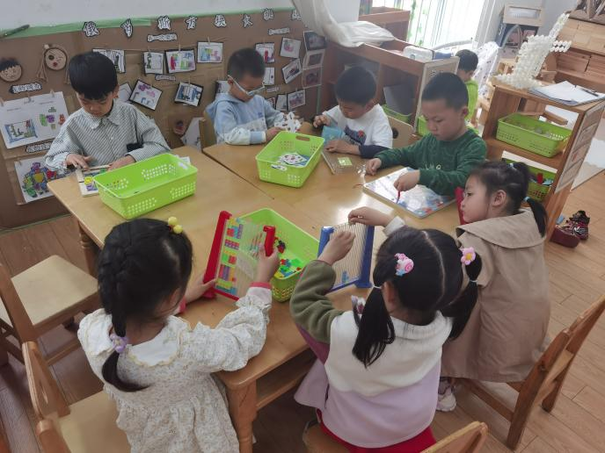 | 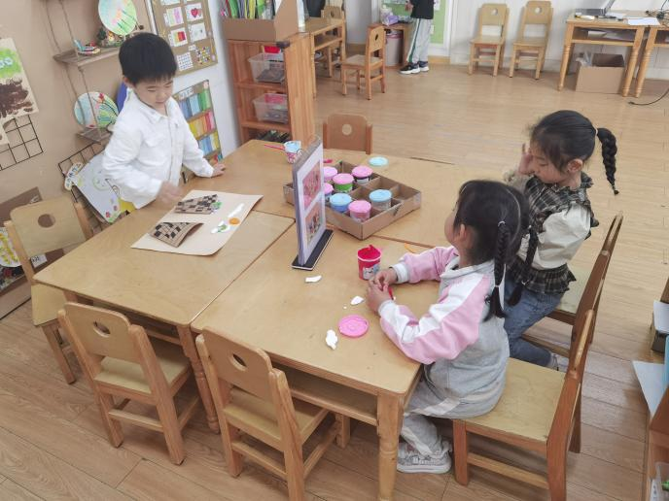
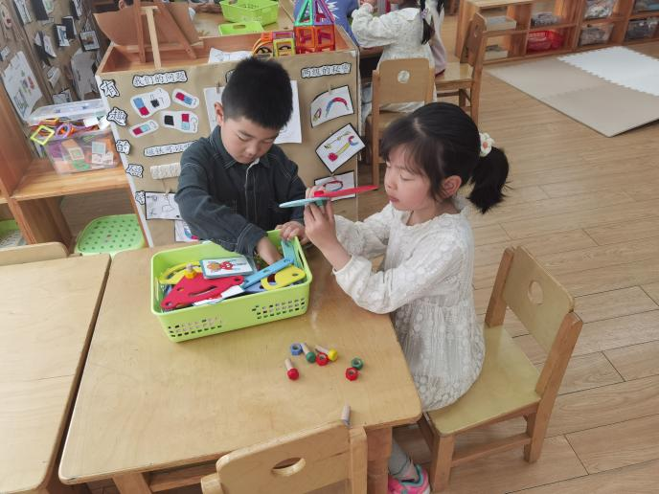 | 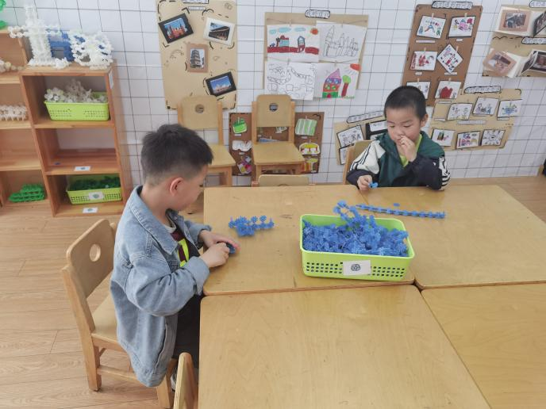

※集体活动篇
语言《爱心小屋》
“爱心小屋”是一则非常温馨的故事，主要讲述了红红妈妈不在家，她的娃娃手臂被撕开了，红红很伤心最后却得到了小区里爱心小屋的帮助。本次活动通过观察图片及自己的生活经验来理解故事情节，从而让幼儿懂得在别人有困难的时候帮助别人，感受关心、帮助别人的快乐。
我班幼儿对倾听故事很感兴趣，但是对于理解故事内容还需要引导，并且我班大多数幼儿都是独生子女，对于互相关心和爱护方面还有所欠缺，需要不断引导和鼓励。
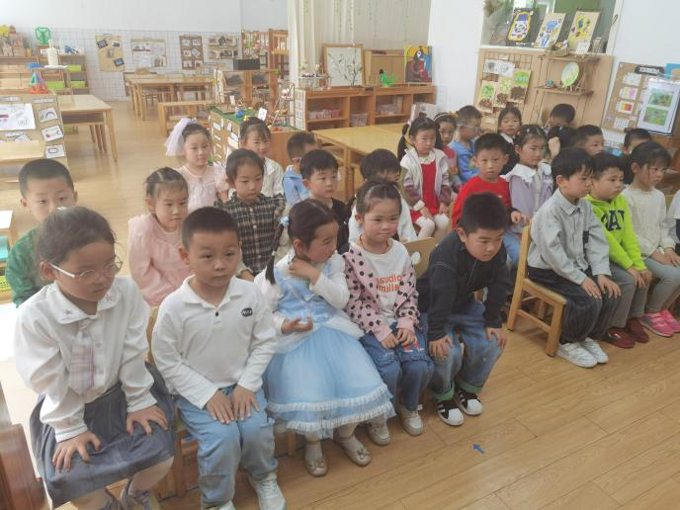 | 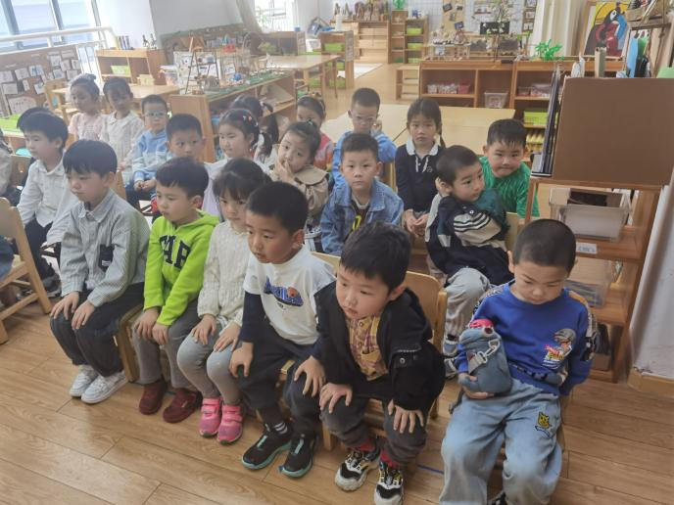

※生活活动篇
今天小朋友们午睡的时候都自主根据自己的冷热脱衣服睡觉！
※温馨提示
- 请各位家长尽快完成安全教育平台。

